かわいいおせったい（4月24日43日目）

宿を出てから一貫して登りで、1時間程一般道を歩き、遍路道に入ると、勾配は一段とキツくなります。道は整えてあったのですが、とにかく勾配がキツイ！65番札所三角寺を目指して遍路道を歩き、参拝後の下りは、とても長く平地まで戻り、そこから再び長い上り坂が続き境目峠まで続きます。峠から、これ迄の半分程度下ったところに宿があります。愛媛県（伊予の国）最後の札所65番札所三角寺1霊場を巡拝します。

今日は、平石山（標高825ｍ）の中腹にある札所を

参拝してから長い下り坂を経て再度登り境目峠を越えるという大きな落差のある遍路道になるので「頑張るゾ～！」って宿を出ました。二つの山越えるので、一つ目で体力を使い切らないように、気をつけながら歩きました。また、外気温がとても低く、10℃から12℃でした。歩くと身体が少し暖まるのですが、立ち止まると途端に身体が冷えて来ます。持参していた綿の白いマフラーを首に巻いたり外したりしながらの歩きになりました。　　　　　　　　　　　　　　　　　　　　　65番札所三角寺境内に続く石段

65番札所由霊山慈尊院三角寺（さんかくじ）は、真っ直ぐに登る急な石段を上がったところに鐘が吊り下げられた仁王門があり、それを撞いてから境内に入ります。山の中にある札所なのですが、修行の寺という感じは余りなく、小鳥がさえずる中で静かに佇んでいました。私は、この様な感じがとても好きです。お経を読んでいる間も体温が下がってくるのが分かるほどだったので、参拝を終えてから直ぐポンチョを頭から被り体温の低下を防ぎました。

65番札所三角寺から６キロメートルもの長い下りを経て、再度登りに挑み境目峠（382ｍ）手前にある遍路小屋「しんきん庵」で遅い昼食をとっていたときです。「ご遍路さ〜ん」と、遠くから微かに子どもの声が聞こえて来ました。振り返ると、お母さん、ベビーカーに乗った赤ちゃん、そして声をかけてくれた女の子が見え、その女の子が大きく手を振りながら声をかけてくれたのです。可愛い子どもからの「おせったい」です。私も嬉しくなって両手で振り返しました。子どものところまで坂を下ってお礼と納め札を渡したかったのですが、長い下りと長い登りで疲れていたので、戻るのは難しく二階建ての遍路小屋から口に両手を当てて「ありがとう」とお礼をいいご宝号を唱えました。母親の教育なのか、子どもの興味なのか分かりませんが、この地域だからこその素晴らしい習慣であり教育であると感じました。正に一次社会化であり二次社会化につうじる振る舞いを垣間見ました。

この「おせったい」と昼食で食べたおにぎりで元気を取り戻し、境目峠（382ｍ）に向かいました。ここを越えれば宿は間近です。明日が最後の遍路ころがしなので、今日はそれに備えて20km程度と距離を押さえています。この為、長い坂道で大変ではありますが、特段のことが無ければ、午後2時過ぎには宿に入れる距離なので落ち着いて歩けました。キツイし寒いし、同じ日は殆どありません。毎日が新たな体験っていう感じの日々です。これも「一期一会」といっても良いのかも知れません。

四国八十八ヶ寺歩きお遍路を始めて４３日目。愛媛県（伊予の国）「菩薩の道場」は、4月8日の40札所観自在寺から4月24日の65番札所三角寺まで、宇和海や豊後水道から西日本最高峰の霊峰・石鎚山を抜けて、太平洋岸と全く異なる顔を持つおだやかな瀬戸内海を横に背にして歩く遍路道に、四国遍路最多の26ヶ寺が点在します。この26霊場を17日かけて415.7キロメートルひたすら歩き続けて巡拝しました。1番札所霊山寺からここまでで1,000キロメートルを超えます。

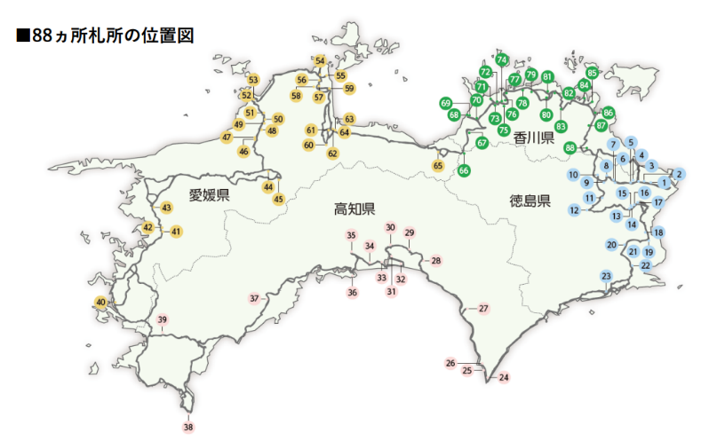

ここまで来ました

「発心の道場」（徳島県）、「修行の道場」（高知県）を経て、辿り着いた「菩提の道場」（愛媛県）。ここに至る前の「修行の道場」土佐の国（高知県）は、どこまでも続く海岸線をひたすら歩く修行の場といわれていますが、いわれるとおりの「修行」を実感できる区間でした。一方、菩提の道場の「菩提」とは、煩悩を断ち切り悟りの境地に達することを意味するとありますが、修行がまだまだ不足している私には、とうてい「菩提」の域にはほど遠いです。

一日として同じ日はない、日々変化「動」の「一期一会」の中にあって、その様な状況とは真逆に、一点を見つめるような「静」の時間でした。様々なことに出会いながらも、何処か変わらない自分に出会えた、あるいはそんな変わらない自分を確認したような気がするのです。「煩悩を断ち切り悟りの境地に至る」等、とんでもない煩悩だらけの未熟者ですが、もしかしたら「こんな自分でも良いのかも知れない」「これも有りか」等といった感慨を覚えたのです。自分を肯定するというよりも、よかれあしかれ自分の気持ちを大事にするという感覚の方が近いように思います。

とはいえ、目の前の一歩を大切にして歩き続け、独りよがりの自己満足に終わらないよう、自分の心の声に耳を傾け、より自分らしい生き方を模索しながら遍路道を歩き続けていきます。かわいいお接待に見送られ、明日は香川県「涅槃の道場」に入ります。

行程等基本データ（4月２4日43日目）

・巡拝寺院：1寺巡拝（65番札所）

・天気：午前　曇り／午後　曇り

・歩いた時間：7時間36分／日（6時27分宿発～14時03分着）

・歩いた距離：21.0㎞（平均速度：2.7㎞/h）

・通過市町村：2市（四国中央市・三好市）

・高低差：482ｍ（18ｍ↔500ｍ）

・消費カロリー：2,794 kcal